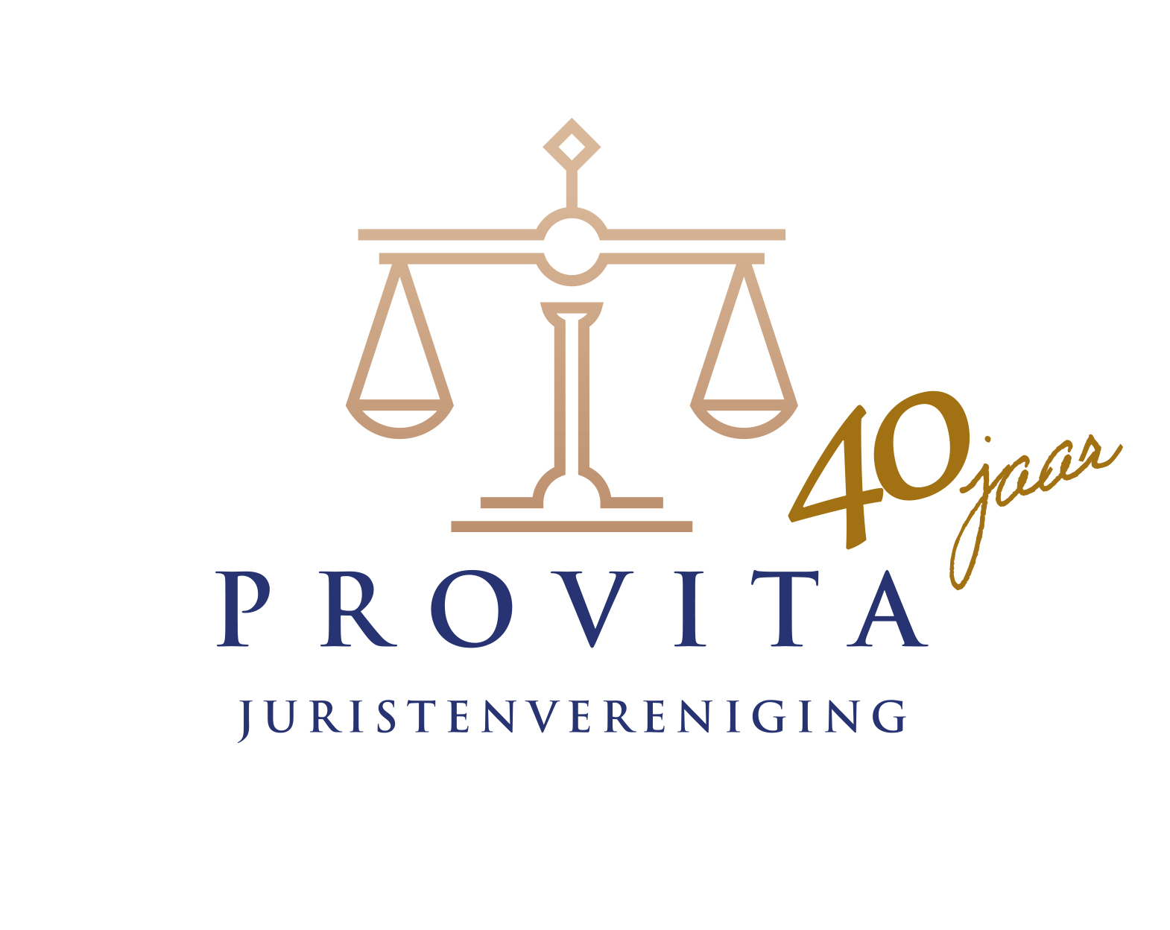

**Jaarverslag Juristenvereniging Provita 2023**

**Jubileumjaar**

In 2023 heeft Juristenvereniging Pro Vita haar **40-jarig jubileum** gevierd!

We hebben een kleine werkgroep gevormd om dit voor te bereiden. Alle leden en zoveel mogelijk oude leden en betrokken organisaties zijn opgezocht en uitgenodigd om dit met ons te vieren **op 7 oktober**. We kwamen bij elkaar in Bodegraven, in het kantoor van Wille Donker Advocaten. Er was tijd om elkaar te ontmoeten, terug te kijken en lezingen te houden over de actualiteit. We hebben een erelidmaatschap uitgereikt aan Martine Klaasse-Carpentier, als dank voor haar voorzitterschap van JPV van 1999 tot 2021.

Bijzondere aandacht hebben we besteed aan de heer Dick van der Horst en mevrouw Marianne Daverschot, oprichters van JPV in 1983. Zij konden door hun hoge leeftijd of omstandigheden niet aanwezig zijn, maar waren door middel van een brief of afgevaardigde toch bij ons vertegenwoordigd. De heer Van der Horst overleed op 29 december 2023.

1. **Bestuur, redactie en adviseurs**

Dit jaar bestond het bestuur uit:

Tista Bobbink, voorzitter

Marie-Thérèse Hengst, waarnemend secretaris

John van Rooij, penningmeester

Patrick Garré, lid

Rudolf van Binsbergen, lid.

Het bestuur werd bijgestaan door twee adviseurs:

Jolanda van Boven en Mirjam den Boer-Neele.

De webredactie werd gevormd door:

Martine Klaasse-Carpentier, Marie-Thérèse Hengst en Patrick Garré.

Het bestuur kwam zevenmaal bij elkaar in digitale vergadering. In verband met de wijziging van onze statuten kwam de ALV tweemaal bij elkaar op 20 juni en 11 juli.

De kascommissie keurde de exploitatie van 2022 goed.

Marie-Thérèse Hengst zegde in december haar vervangende werkzaamheden voor het secretariaat op en stopt ook met haar deelname aan de webredactie. Haar werkzaamheden zijn overgedragen aan andere bestuursleden.

De webredactie hield onderling contact, maar kwam weinig bijeen.

**2. Activiteiten**

Namens JPV hebben we deelgenomen aan diverse activiteiten.

* Symposium One of Us over het recht op leven in Brussel (8 feb 2023).
* General Assembly van One of Us (26 april 2023).
* Praatje tijdens de *Mars voor het Leven* over het demonstratierecht en een recht op abortus, 11 november 2023.

·  Activiteiten voor het legal team en het team publiciteit van One of Us.

* Start onderzoek *Human Dignity,* in samenwerking met het Prof. dr. G.A. Lindeboominstituut.
* Lezingen op de jubileumdag 7 oktober over abortus in de Europese context, menselijke waardigheid en het gebruik van de wilsverklaring in geval van dementie.

**3. Publicaties**

* Een tweede wetgevingsadvies in de consultatieronde over het concept van Regeling L1-12, met betrekking tot het levenseinde van kinderen tot twaalf jaar.
* Tweemaal een wetgevingsadvies over de wijzigingen in de Embryowet.
* Artikel over demonstratierecht in *Magazine Leef* van Schreeuw om Leven (april 2023).
* Publicatie in de *Artsenkrant, ‘*Ongeboren leven verdient bescherming,’ (20 april 2023).
* Publicatie in *Magazine Leef 3* van Schreeuw om Leven, ‘Wijziging in de Belgische abortuswetgeving.’

**4. Externe contacten**

We onderhielden actief contact met NPV, Platform Zorg voor Leven, het Prof.dr. G.A. Lindeboom Instituut, De Christelijke Zorgverzekeraar en Federatie One of Us Europe.

Wij ondersteunden NPV met betrekking tot hun wetgevingsadvies over de concept-Regeling L1-12.

Onze wetgevingsadviezen werden ondersteund door dr. Elisa Garcia Gonzalez (Embryowet) en mr. Hilal Mauer-Dogan (Concept Regeling L1-12).

De manier waarop JPV actief naar buiten treedt, wordt door onze partners in de samenwerking zeer gewaardeerd.

**4. Financiën**

De financiële situatie van JPV blijft kwetsbaar. Fondswerving blijkt lastig en het ledenaantal loopt terug. Eind van het jaar waren er 106 leden.

**5. Vooruitblik**

We hebben de aansluiting bij de Europese Federatie One of Us voorbereid, die in 2024 is gerealiseerd.

We bereiden de overstap voor van e-mailverzendbedrijf *Mailchimp* naar het Nederlandse *Laposta,* uit kostenoverwegingen.

Wij verwachten het afscheid van adviseur Mirjam den Boer-Neele en bestuurslid Marie-Thérèse Hengst.